Отчёт.Лаба 6.Git

Задание 4

Проверьте установленную версию и зафиксируйте ее в отчете:

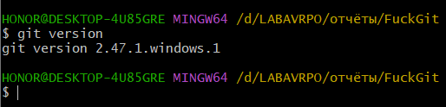

Задание 5

Получите справку по **Git**.

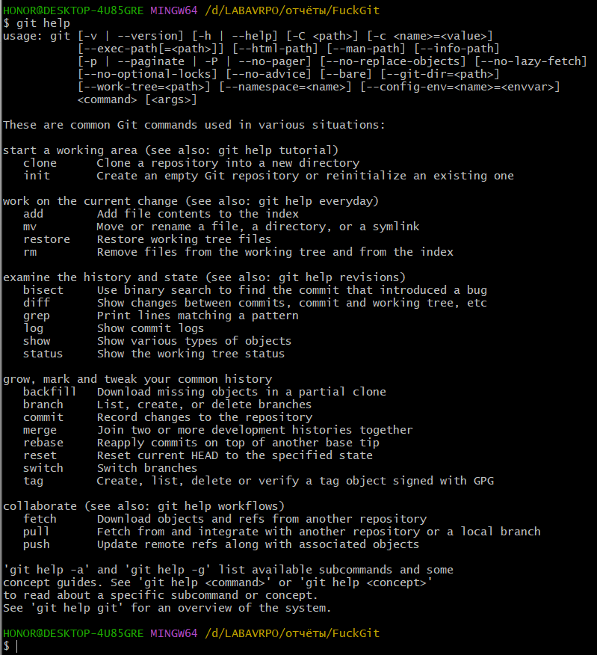

Задание 6(9)

Инициализируйте локальный репозиторий

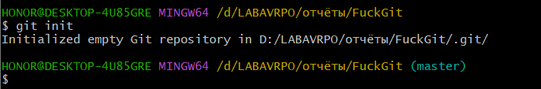

Задание 7-8

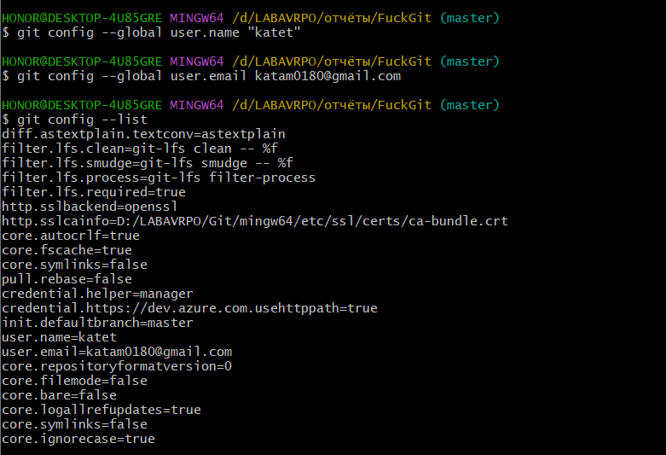

Задание 10



Задание 11

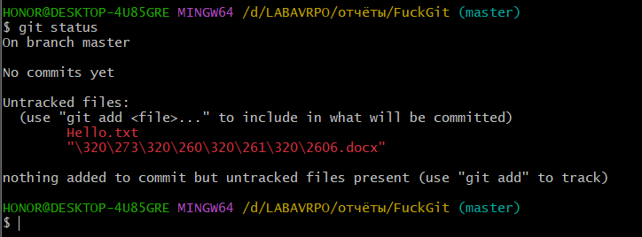

Задание 12-13

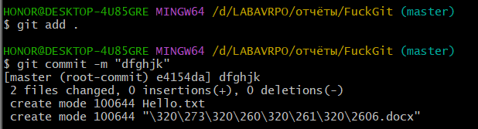

Задание 14

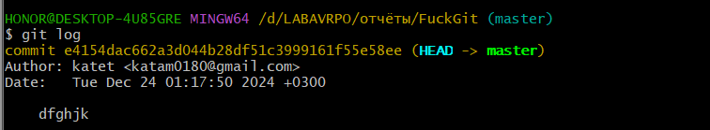

Задание 15

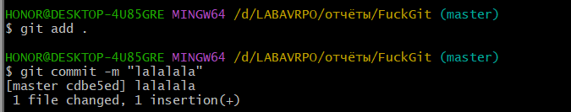

Задание 17

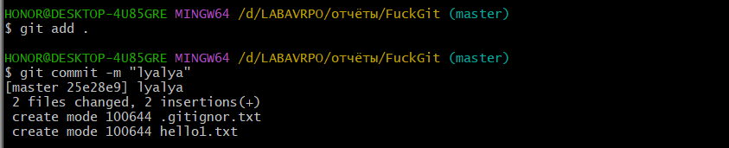

Задание 18

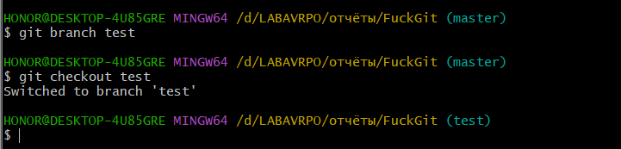

Задание 19

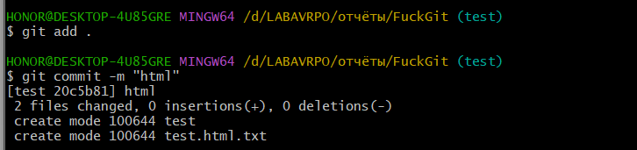

Задание 20

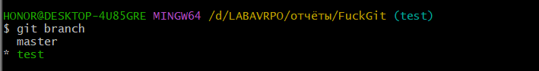

Задание 21



Задание 22

